مهمّة ( 2 ) في اللّغة العربيّة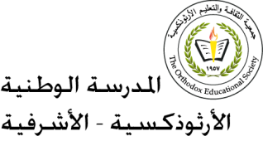

للصّفّ الرّابع الأساسيّ

الاسم:_______ التّاريخ:________

النّتاجات: يفرّق بين أقسام الكلام.

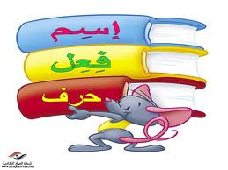**أقســــام الكلام**

: كلمة تدلّ على إنسان أو حيوان أو جماد أو نبات.

:كلمة تدلّ على حدث مقترن (بزمن معيّن) ومن أنواع الفعل( الماضي ، والمضارع ، والأمر).

: كلمة تربط أجزاء الكلام مع بعضه بعضًا:حروف الجرّ :( من - عن - إلى - على ) حروف العطف (و / أو / ثمّ/ فـ ).  
 - تدريب:  
 اقرأ الجمل الآتية، وميّز الأسماء والأفعال والحروف الواردة فيها :

|  |  |  |
| --- | --- | --- |
| الأسماء | الأفعال | الحروف |
| الشّاحناتُ-البضائعَ | تنقلُ |  |
| الرّجلَ- السّلّم | صعدَ | على |
| الزّرعُ- البستانِ | ينمو | في |
| العصفورُ- الشّجرة | غرّدَ | على |
| اللّؤلؤ -الخليجِ | يكثر | في |
| الحكومةُ- المصانعَ -الشّركات. | أقامتِ | و |

1- تنقلُ الشّاحناتُ البضائعَ.

2- صعدَ الرّجلَ على السّلّم.    
3- ينمو الزّرعُ في البستانِ.

4- غرّدَ العصفورُ على الشّجرة.   
5- يكثر اللّؤلؤ في الخليجِ.

6-أقامتِ الحكومةُ المصانعَ والشّركات. 